Curso de Matemáticas de Secundaria Pedro Reina • http://pedroreina.net/cms
Nivel 4 • Geometría • Geometría analítica • Teoría (16)
Enunciados
Dados los vectores =(‒1,2), =(3,‒1), =(6,4), =(5,3), =(‒9,5), =(3,‒2), =(‒4,‒5), =(3,10), =(0,‒5), =(7,9) y =(4,‒3), se pide:
- Calcula y representa gráficamente
- Calcula y representa gráficamente
- Calcula con cuatro cifras significativas
- Calcula
- Averigua dos vectores perpendiculares a que tengan su mismo módulo.
- Averigua un vector múltiplo de que tenga módulo 15 y su mismo sentido.
Resoluciones
- = 2(‒1,2)+3(3,‒1) = (‒2,4)+(9,‒3) = (7,1). Véase el gráfico 1.
- == (3,2)‒(5,3) = (3‒5,2‒3) = (‒2,‒1). Véase el gráfico 2.
Gráfico 1 | Gráfico 2
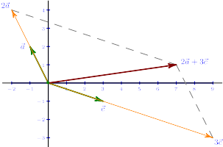 | 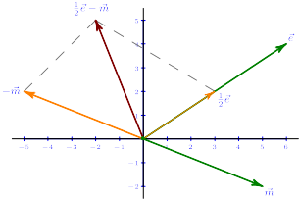
- === 6,708
Calculadora: √ ( 6 x² + 3 x² ) = ⇰ 6.708203933
- = (‒4,‒5)((3,10)+(0,‒5)) = (‒4,‒5)(3,5) = ‒12‒25 = ‒37
- = (7,9) ⇢ (9,7) ⇢ (‒9,7) y (9,‒7)
Los tres tienen el mismo módulo: ==
- Averiguamos el valor de un número real α que verifique =15
=====
===5|α| = 15 ⇒ |α| = 3 ⇒ α =
Para que y tengan el mismo sentido, α debe ser positivo, luego su único valor válido es α = 3.
Por tanto, = 3(4,‒3) = (12,‒9)

